[**Fibonacci数列时间复杂度之美妙**](http://www.cnblogs.com/cmyg/p/8653435.html)

Fibonacci数列:　　fib(0)=1　　fib(1)=1　　fib(n)=fib(n-1)+fib(n-2)

上课老师出了一道题，求下列函数的时间复杂度：

[复制代码](javascript:void(0);)

int fib(int d)

{

　　if (d==0)

　　　　return 0;

　　if (d==1)

　　　　return 1;

　　return fib(d-1)+fib(d-2);

}

[复制代码](javascript:void(0);)

老师是这样求的：

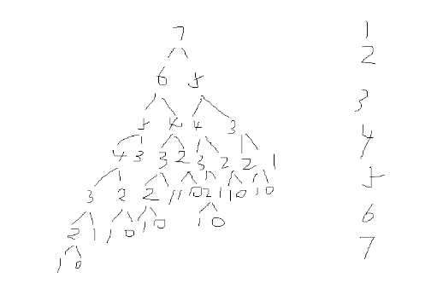

点的数目大约为满(完全)二叉树结点数目的一半，所以时间复杂度为O(2^n)。

但其实并不是这样！

严谨上说，并不能证明出点的数目是x^n层面的，我们也可以认为点的数目为nlogn级别，对吧?

从图上看，树的最低高度为n/2+1，只能说明点的数目至少为2^(n/2+1)而已。。。

fib(d)的计算步数为fib(d-1)的计算步数再加上fib(d-2)的计算步数，

fib(d)终究是由若干个f(0)和f(1)组成，设由x个f(0)和y个f(1)组成，表示成(x,y)，则：

fib(0): (1,0)　　fib(1):(0,1)　　fib(2):(1,1)　　fib(3):(1,2)　　……　　fib(n):(fib(n-2),fib(n-1))

fib(n)的总操作步数为fib(n-2)+fib(n-1)=fib(n)=https://images2018.cnblogs.com/blog/1082376/201803/1082376-20180326201636352-1184656897.png，

而(1-sqrt(5))/2相比(1+sqrt(5))/2较小，可以忽略不计，所有其时间复杂度为1 / sqrt(5) * [(1+sqrt(5))/2]^n。

一维背包问题：

当只能使用dfs解决时：

V：value 价值  
S：space 空间

V/S排序后，按照V/S从大到小的顺序dfs，这样可以减少修改的次数  
剪枝：预处理求出剩下S0的空间后，可以创造的最大的价值v[S0](V/S从大到小放置，物品可以分割放入)  
若当前价值+剩余创造最大价值 < 当下的最大值，则结束